Информационный лист №11 (21) (от 4 ноября 2015 года)
«Васильевский вестник»

С пользой для души и тела
В Васильевской библиотеке работала группа дневного пребывания. Каждое утро в 10 часов в читальном зале собиралась группа из 10 человек.
Директор библиотеки Едзиева Л.Н. проводила зарядку, плавно переходящую в гимнастику и занятия на тренажёрах в тренажерном зале Дома культуры. Мы занимались гимнастикой, спортивной ходьбой, играли с мячом. После физических упражнений наслаждались ароматным фито-чаем с мёдом и вареньем.
Для нас приезжал профессиональный врач-массажист Г.П. Власова из п. Ильинский. Почти каждый день работники Дома культуры: Едзиева Н.В., Тележникова Л.И., Варанкина Г.И. проводили развлекательно-игровые программы. В Покров день рассказывали историю праздника, пели частушки. В «Воспоминаниях о СССР» нас приняли в пионеры, пели песни того времени, смотрели видеоролики. На мероприятии «Репрессии в России» смотрели видеоархивы, обменивались личными рассказами. «Женщины С. Есенина» нам показали отрывки из фильма «Есенин», презентацию о жизни и женах Есенина. На следующий день для нас организовали музыкальную гостиную и игру «Угадай мелодию». А ещё нам показали презентацию рекордов Гиннесса животных, млекопитающих, насекомых и устроили конкурс рекордов. На презентации «Как молоды мы были», мы угадывали кто из нас был такой молодой. А в последний день для нас подготовили концертную программу, где каждому из нас была посвящена песня.
Занимались мы и рукоделием. Занятия с нами проводила Ж.М. Пермякова. Она научила делать цветы с конфетами по стилю «флористика», «ёлочные игрушки» по стилю «декупаж» и из фолианта. Галиахметова Н.В. из районной библиотеки им. Теплоухова проводила с нами оздоровительный тренинг.
Благодарим поваров школьной столовой за вкусно приготовленные обеды, директора библиотеки за её работу, работников ДК за досуг, центр социальной защиты населения и лично О.В. Катаеву за предоставленную возможность побывать в группе дневного пребывания. Нам было весело и интересно. За три недели общения мы получили огромный заряд бодрости и оптимизма!
Участница группы дневного пребывания Жилкина Т.В.
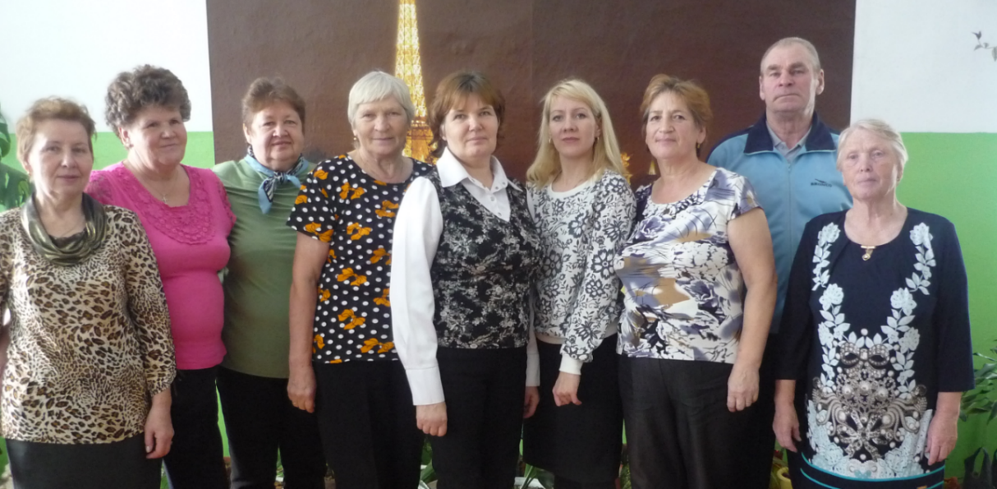

Открытие многофункционального центра
В здании Васильевского ДК на 1 этаже открылся Многофункциональный центр, где предоставляются государственные и муниципальные услуги. На сегодня в услугах центра 50 наименований, но перечень постоянно пополняется. Услуги в основном бесплатные, некоторые оплачиваются государственной пошлиной. Платных услуг как таковых нет.
Основные услуги: МВД - справки о судимости; Пенсионный фонд - справки о размере пенсии, заявления на выдачу сертификата на материнский капитал, замена СНИЛСа; Миграционная служба - замена паспорта, получение паспорта; Архив - справки; Здравоохранение - заявление на оплату проезда за пределы Пермского края. Получение охотничьих билетов. Выписки из ЕГРЮ, ЕГРП и другие. В скором будущем планируется работа с Госреестром и кадастровой палатой.
Часы приёма многофункционального центра: вторник и среда, с 9 до 17 часов с перерывом на обед с 13 до 14 часов. Специалист центра Макурина Валентина Владимировна.
Объявления
Уважаемые жители села Васильевское! Окажите помощь в восстановлении входных дверей в наш храм «Вознесения Господня». Деньги собирает Выголова Нина Ивановна.
Устанавливаю программы, Windows 7, 8, 8.1., антивирус. Имею лицензию. Выезжаю на дом. Телефон для справок 9-51-51.

Благодарность
Совет ветеранов благодарит за спонсорскую поддержку для проведения праздника «Дня пожилого человека»: Кузнецову И.В., Усатых В.А., Дозморову Н.А., ООО «Карат», Кичигина В.Ф., Шадрина В.М., Пигилева П.С., Попову М.И..

Поздравляем
Коллектив Администрации Васильевского поселения поздравляет с юбилеем Путилову Нину Викторовну!
Жители деревни Москвина поздравляют с юбилеем Ноздрину Людмилу Владимировну!
Жители деревни Комариха поздравляют юбиляров: Ивину Зинаиду Павловну, Лебедева Валерия Васильевича, Макурину Екатерину Яковлевну, Передернина Ивана Михайловича!
Пермякова Евгения Ивановича поздравляют с Днём рождения Косовских Евгения Петровна и Вячеслав Николаевич!
Нечаевых Веру Петровну и Михаила Ивановича поздравляет с Днём рождения Плешкова Вера Фёдоровна!
Нечаева Михаила Ивановича поздравляют с юбилеем родные!
Малахову Любовь Николаевну поздравляет коллектив ФАПа с юбилеем!
Родственники поздравляют Овчинникова Сергея Ефимовича с юбилеем!
Желаем здоровья, тепла и уюта,
Надежных, веселых и верных друзей.
Желаем стабильного курса валюты,
Побольше счастливых и солнечных дней!
Пусть пользу и радость приносит работа,
Наполнен купюрами Ваш кошелек,
А отпуск спланирован в южных широтах,
Где синее море и теплый песок!
Бесплатный информационный лист
Васильевского сельского поселения «Васильевский вестник» № 11 (21) от 4 ноября 2015 года. Тираж: 200 экземпляров.
Редакция газеты:
Мади Александр Владимирович – главный редактор; редакционный совет: Едзиева Лариса Николаевна, Боталов Александр Александрович.
Заявки на объявления и ваши предложения принимаются по телефону:
8-342-76-951-92, а также по электронному адресу madi.alex@yandex.ru абсолютно бесплатно.

